**DIO-ZD型开关电源直流屏**

**产品简介**

直流屏是广泛应用于水力、火力发电厂，各类变电站和其它使用直流设备的用户(如石化、矿山、铁路等)，为信号设备、保护、自动装置、事故照明及断路器分、合闸操作提供直流电源，并在外部交流电中断的情况下，保证由后备电源—蓄电池继续提供直流电源的重要设备。装置适用于3~35kV以下变电站(开闭所)；箱式变电站。

监控系统是为满足用户常规直流屏系统而设计的一款中型监控，其主要适用于38Ah -- 200Ah单电单充系统，电池巡检和绝缘检测是通过扩展方式实现，通过RS485接口与该监控器联机，可实现18节或104节电池巡检和30路支路绝缘监察，实现13路支路开关跳闸故障检测。该监控器的特点是集中一体式加扩展单元的组合结构，性价比高，接线简单，安装方便。

**型号说明**

DIO-ZD-□/□

输出电压：110V、220V；

电池容量：20AH、40AH、65AH、100AH、150AH、200AH；

企业型号

**技术参数**

交流输入：380V±15%

电池容量：20、30、40、65、80、100AH、200AH;

额定频率：50（60）HZ

通讯接口：RS485

**产品特点**

► 充电模块采用自然冷却方式，平均无故障时间大幅提高，而且可用于环境相对恶劣的场所；

► 充电模块可带电插拔，平均维修时间大幅减少；

► 采用国际最新软开关技术，主要器件采用高质量的名牌产品；

► 硬件低差自主均流技术，模块间输出电流最大不平衡度优于± 5%；

► 可靠的防雷和高度的电气绝缘防护措施，绝缘监测装置实时监测系统绝缘情况，确保系统和人身安全；

► 监控模块采用大屏幕液晶触摸屏显示；

► 监控程序采用面向对象的设计思想,模块化编程,有利于程序维护与升级；

► 可通过监控模块进行系统各部分的参数设置,具有详细的在线帮助功能；

► 具备平滑调节输出电压和电流，蓄电池自动温度补偿等先进功能；

► 采用开关电源的模块化设计，N+1热备份;

► 蓄电池自动管理及保护，实时自动监测蓄电池的端电压，充、放电电流，并控制蓄电池的均充和

浮充，设有电池过欠压和充电过流声光告警。

**产品主要元件及功能**

**一、液晶监控系统**

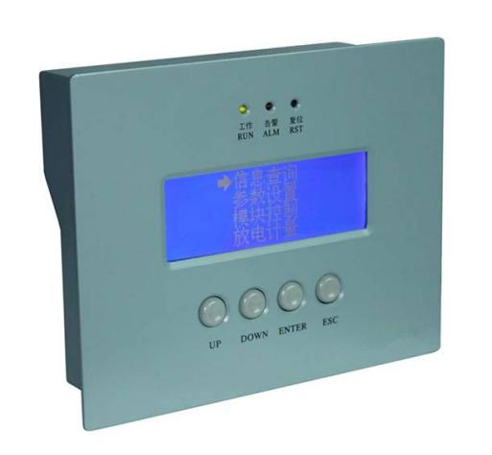

1、智能型电池充电管理功能，响应时间快，限流值稳定，延长电池使用寿命；

2、 完善的远程通信功能，通过RS232/RS485接口实现“四遥”功能，实现无人值守；

3、完善的告警处理及记录功能，当系统异常时，监控自动产生声光告警，同时屏幕上的“故障”二字闪烁，故障输出节点动作；用户可通过当前故障和历史故障查询系统故障记录；

4、可现场（或远端）设定系统运行参数，上下告警限，手动均浮充转换，模块开关机控制；

5、监测各直流馈电输出的电压、电流，各馈电输出开关状态、熔断器状态、绝缘状态和防雷器状态，当发生异常情况时发出声光报警；

6、三相交流电压检测，过压、欠压、缺相、停电告警，全自动双路交流前换功能；

7、可检测13路支路馈线开关状态或跳闸告警；

8、可根据用户需求通过RS485接口扩展最多24路电池巡检（配1台电池巡检单元）；9、可根据用户需求通过RS485接口扩展支路绝缘监测单元，最多30路；

10、现硅链自动调压控制功能（默认为五级硅链）。

**1.2、工作原理**

**1.3、电池充电管理**



系统监控根据设置的充电参数，自动完成电池充电程序：

1.3.1 正常充电程序（恒流恒压过程）

在浮充状态下当电池充电电流达到0.033C10A时转均充，在20分钟内如果电池电流降到转换电流以下，则立即转浮充，否则继续均充，用0.1C10A恒流充电，电压达到整定值（2.30–2.40）V×n（n为单体电池节数）时，微机控制充电装置自动转为恒压充电，当充电电流逐渐减小，达到0.02CA时，微机开始计时，3小时（可设置）后，微机控制充电装置自动转为浮充电状态运行，电压为（2.23-2.28）V×n。

1.3.2 长期浮充充电程序：

正常运行浮充状态下每隔1-3个月（可设置）,微机控制充电装置自动转入恒流充电状态运行，按阀控式密封铅酸蓄电池正常充电程序进行充电。

1.3.3 交流电源恢复程序：

交流上电时，系统自动进入均充状态，在20分钟内如果电池电流降到转换电流以下，则立即转浮充，否则继续均充，按上述1）执行充电过程。

1. **整流模块**

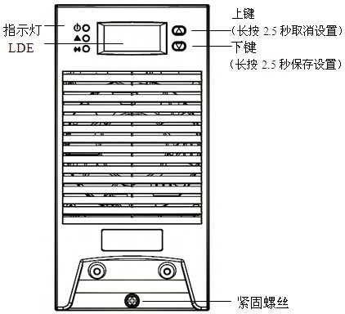

**2.1指示灯**

前面板上有3 个指示灯，功能见表1:

**表1 面板指示灯功能**

|  |  |  |  |
| --- | --- | --- | --- |
| **指示灯** | **名称** | **状态** | **指示含义** |
| **绿灯** | **电源指示灯** | **亮** | **模块正常工作** |
| 闪烁 | 与监控或后台通信  监控或后台下发DCDC关机命令。 |
| 黄灯 | 保护指示灯 | 亮 | 由于输入交流电压缺相和温度导致功率降额；均流不正常;地址重复等（见表3） |
| 灭 | 运行在自动模式正常工作 |
| 闪烁 | 运行在手动模式正常工作 |
| 红灯 | 故障指示灯 | 亮 | 交流输入过、欠压，内部过  温等（见表3） |
| 灭 | 无故障发生 |
| 闪烁 | 风扇不转 |

LED

可显示模块电压、电流、故障代码、地址、分组号、通讯协议、运行模式等信息。若按键无操作超过大约一分钟后，将自动显示模块输出电压，此时如果存在告警，则显示故障代码

信息。电压显示精度为±0.5V，电流显示精度±0.1A。

**2.2主要功能**

**2.2.1保护功能**

模块具有以下保护功能：输入过、欠压保护，输出过压保护，短路保护，过温保护。

**2.2.2故障显示**

模块保护/告警信息以故障代码的形式在LED上实时的显示，故障代码如表3所示

表3 故障代码显示含义

|  |  |
| --- | --- |
| **故障代码** | **代码含义** |
| E00 | 无故障 |
| E31 | 输出欠压 |
| E32 | 模块环温和内部温度过温 |
| E33 | 交流输入过欠压 |
| E34 | 交流缺相 |
| E36 | 输出过压 |
| E37 | 地址重复 |
| E38 | 风扇停转 |
| E39 | 均流告警 |

**2.2.3通信功能**

模块通过CAN / 485方式与上位机通信，将模块输出电压和电流、模块保护和告警信息发送给上位机，在自动方式下，接受并执行上位机下发的命令，具体通信功能包括遥信、遥测、遥控和遥调。

**技术指标**

交流输入 380±15% 50HZ

系统效率 ≥92%

直流输出 192V~286V连续可调(220V系统) 96V~143V(110V系统)

输出限流 10%~100%

稳压精度 ≤±0.5%

稳流精度 ≤±0.5%

文波系数 ≤±0.2%

均流度 ≤±5%

绝缘电阻 ≥20MΩ

绝缘强度 输入对地、输出对地、输出对输出

运行噪音 ≤50dB

外形尺寸 800㎜(宽)X600㎜(深)X2260㎜(高)可定

800㎜(宽)X600㎜(深)X2360㎜(高)可定